BTTH03: JS nền tảng, DOM & Sự kiện
Đối tượng: Sinh viên chưa học lý thuyết JavaScript

1. MỤC TIÊU HỌC TẬP
Sau buổi lab, sinh viên có thể:

- Mô tả được JavaScript là gì, chạy ở đâu, khác HTML/CSS ở điểm nào.
- Viết được các đoạn JS đơn giản với:
  - Biến, kiểu dữ liệu cơ bản (number, string, boolean),
  - Cú pháp lệnh, toán tử đơn giản,
  - Cấu trúc điều khiển if/else, vòng lặp đơn giản,
  - Hàm (function) có tham số và giá trị trả về.
- Thao tác được với DOM:
  - Lấy phần tử bằng document.getElementById,
  - Thay đổi nội dung văn bản, kiểu dáng (style),
  - Lắng nghe và xử lý một số sự kiện cơ bản: click, input.
- Nhận biết jQuery là một thư viện hỗ trợ thao tác DOM/sự kiện (ở mức nhận diện, chưa cần sử dụng thành thạo).

2. CẤU TRÚC THỜI GIAN BUỔI LAB
- 03 tiết thực hành.

3. HOẠT ĐỘNG 1 (45’): GIỚI THIỆU JS & CÚ PHÁP CƠ BẢN

3.1. Chuẩn bị file HTML & JS
Tạo file lab-js-basic.html:

<!DOCTYPE html>

<html lang="vi">

<head>

<meta charset="UTF-8">

<title>Lab JS Cơ bản</title>

</head>

<body>

<h1>Khám phá JavaScript</h1>

<p id="welcome">Chưa có JavaScript...</p>

<button id="runBtn">Nhấn để chạy JS</button>

<script src="main.js"></script>

</body>

</html>

Tạo file main.js:

console.log("Hello from JavaScript!");

3.2. Nhiệm vụ cho sinh viên

Bước 1: Mở file & Quan sát bằng Console
- Mở lab-js-basic.html trong trình duyệt (Chrome/Edge/…).
- Mở DevTools → tab Console.
- Quan sát thông báo xuất hiện.

Câu hỏi:

- Em thấy dòng thông báo nào trong console?

Em thấy dòng thông báo: “Hello from JavaScript!”

- Điều này cho em biết JavaScript đang làm gì khi trang web được tải?
- Điều này cho thấy:
- JavaScript trong file main.js đã được trình duyệt tự động tải và thực thi ngay khi trang web được mở.
- Lệnh console.log() ghi lại thông báo vào console, chứng minh rằng file JS đã được liên kết đúng và hoạt động.

Bước 2: “JavaScript là gì?” (Tra cứu nhanh)
Sử dụng 1–2 nguồn tài liệu (vd. W3Schools, freeCodeCamp, …), tóm tắt:

a) JavaScript chạy ở đâu? (Trình duyệt / Sever / Cả hai?)

JavaScript có thể chạy ở cả trình duyệt và sever
b) HTML, CSS, JavaScript mỗi phần chịu trách nhiệm chính về điều gì?

- HTML: Xây dựng cấu trúc và nội dung cơ bản của trang web
- CSS: Định dạng màu chữ, cỡ chữ, kiểu chữ, font chữ, bố cục giúp trang web đẹp hơn
- JavaScript: Tạo các tương tác và xử lí logic trên trang web

Bước 3: Thử nghiệm biến & kiểu dữ liệu trong Console
Trong tab Console, gõ từng dòng sau và ghi lại kết quả:

let age = 20;

const name = "An";

let isStudent = true;

typeof age;

typeof name;

typeof isStudent;

1 + 2 * 3;

"Hello " + "world";

Câu hỏi:

- Kết quả typeof age là gì?
- number

- Kết quả typeof name là gì?
- string

- Kết quả typeof isStudent là gì?
- boolean

- Em hãy tự mô tả ngắn gọn:
  - number là: kiểu dữ liệu đại diện cho các con số
  - string là: kiểu dữ liệu đại diện cho chuỗi văn bản hoặc kí tự
  - boolean là: kiểu dữ liệu logic chỉ có 2 giá trị duy nhất là đúng hoặc sai

Bước 4: Viết đoạn script tính tuổi
Mở file main.js, viết thêm:

let name = "An";

let yearOfBirth = 2005;

let currentYear = 2026;

let age = currentYear - yearOfBirth;

console.log("Xin chào, mình là " + name + ", năm nay mình " + age + " tuổi.");

Sau đó:

- Đổi giá trị name, yearOfBirth thành thông tin của chính em.
- Reload trang & quan sát console.

Câu hỏi:

- Dòng log hiển thị gì sau khi em sửa thông tin?
Nó hiển thị thêm dòng “Xin chào, mình là Hung, năm nay mình 20 tuổi.” dưới dòng “Hello from JavaScript!”
- Nếu em quên dấu ; hoặc quên dấu +, điều gì xảy ra? Trình duyệt báo lỗi thế nào?
Nếu thiếu dấu + thì trình duyệt sẽ không chạy đoạn script đó và thông báo lỗi “main.js:10 Uncaught SyntaxError: missing ) after argument list”, còn nếu thiếu dấu ; thì trình duyệt vẫn có thể chạy được

Bước 5: Phản tư nhanh (Reflection)
- Điều thú vị nhất em vừa khám phá được về console là gì?
Nó báo lỗi khi sai code và giúp sửa code nhanh hơn
- Em gặp lỗi cú pháp nào? Em đã xử lý bằng cách nào (tự sửa, hỏi bạn, đọc lỗi, tìm Google, …)?
Em gặp lỗ main.js:10 Uncaught SyntaxError: missing ) after argument list và xử lí bằng cách tra google và hỏi bạn

4. HOẠT ĐỘNG 2 (40’): CẤU TRÚC ĐIỀU KHIỂN & HÀM

4.1. Chuẩn bị file logic (hoặc viết tiếp trong main.js)
Ví dụ đoạn mã:

// TODO: Đổi giá trị score và quan sát kết quả

let score = 7.5;

// TODO: Dự đoán điều kiện if/else đang làm gì, rồi chạy thử

if (score >= 8) {

console.log("Giỏi");

} else if (score >= 6.5) {

console.log("Khá");

} else if (score >= 5) {

console.log("Trung bình");

} else {

console.log("Yếu");

}

// TODO: Viết hàm tính điểm trung bình 3 môn

function tinhDiemTrungBinh(m1, m2, m3) {

let avg = (m1 + m2 + m3) / 3;

return avg;

}

// Gợi ý dùng thử hàm trong console:

// tinhDiemTrungBinh(8, 7, 9);

4.2. Nhiệm vụ cho sinh viên

Bước 1: Đoán trước – chạy sau
a) Nếu score = 9, em dự đoán console sẽ in: Giỏi
b) Nếu score = 6, em dự đoán console sẽ in: Trung bình

Sau đó:

- Thay score = 9, reload trang hoặc chạy file và kiểm tra console.
- Thay score = 6, kiểm tra lại.

So sánh dự đoán và kết quả thực tế:

- Trường hợp score = 9: Dự đoán vs Thực tế: In giỏi đúng như dự đoán
- Trường hợp score = 6: Dự đoán vs Thực tế: In trung bình đúng như dự đoán

Bước 2: Mô tả lại if/else bằng lời
- Khi nào chương trình in "Giỏi"?
Khi biến score có giá trị từ 8 trở lên
- Khi nào chương trình in "Yếu"?
Khi biến score có giá trị dưới 5
- Em hãy mô tả cấu trúc if/else bằng lời của em (có thể ví von “ngã rẽ” trong đời sống):

Cấu trúc này giống 1 ngã tư đường. Nếu đi thẳng thì ra công viên, nếu không thì rẽ phải ra trường học. Máy tính sẽ kiểm tra điều kiện từ trên xuống dưới, nếu điều kiện đúng thì đi vào con đường đó và bỏ qua các đường còn lại

Bước 3: Làm việc với hàm
- Mở Console, gọi hàm:

tinhDiemTrungBinh(8, 7, 9);

Em ghi lại giá trị hàm trả về: 8

- Viết thêm hàm xepLoai(avg) trong file JS:

function xepLoai(avg) {

// TODO: Dùng if/else để:

// avg >= 8 -> "Giỏi"

// avg >= 6.5 -> "Khá"

// avg >= 5 -> "Trung bình"

// còn lại -> "Yếu"

}

- Gọi thử trong console:

let avg = tinhDiemTrungBinh(8, 7, 9);

let loai = xepLoai(avg);

console.log("Điểm TB:", avg, " - Xếp loại:", loai);

Câu hỏi:

- Một hàm gồm những phần chính nào?
  - Tên hàm: tên để gọi hàm
  - Tham số (parameters): là các giá trị đầu vào
  - Thân hàm (body): là nơi chứa các câu lệnh xử lý logic
  - Giá trị trả về (return): là kết quả cuối cùng sau khi hàm xử lý xong
- Ưu điểm của việc dùng hàm thay vì lặp lại cùng một đoạn code nhiều lần là gì?
Giúp code gọn hơn, tránh lặp lại

Bước 4: Mở rộng nhỏ (tuỳ chọn)
Viết hàm kiemTraTuoi(age):

function kiemTraTuoi(age) {

// TODO:

// Nếu age >= 18 -> console.log("Đủ 18 tuổi");

// Ngược lại -> console.log("Chưa đủ 18 tuổi");

}

Gọi thử: kiemTraTuoi(16);=> kết quả hiện chưa đủ 18 tuổi

, kiemTraTuoi(20);.=> kết quả hiện đủ 18 tuổi

Bước 5: Phản tư
- Phần nào trong if/else hoặc hàm khiến em khó hiểu nhất?
Cách các tham số truyền giá trị vào hàm
- Em đã làm gì để vượt qua (thử nhiều lần, hỏi bạn, xem lại ví dụ, tra Google, …)?
Em hỏi bạn và tra google

5. HOẠT ĐỘNG 3 (40’): THAO TÁC DOM & SỰ KIỆN

5.1. Chuẩn bị HTML
Thêm vào trang (hoặc tạo file mới):

<section>

<h2>DOM & Sự kiện</h2>

<p id="status">Chưa có tương tác...</p>

<button id="btnHello">Chào</button>

<button id="btnRed">Đổi màu nền thành đỏ</button>

<div style="margin-top: 20px;">

<label>Nhập tên: </label>

<input id="nameInput" type="text" />

<p id="greeting"></p>

</div>

</section>

<script src="dom.js"></script>

Tạo file dom.js:

const statusEl = document.getElementById("status");

const btnHello = document.getElementById("btnHello");

btnHello.addEventListener("click", function () {

statusEl.textContent = "Xin chào! Đây là nội dung được thay đổi bằng JavaScript.";

});

5.2. Nhiệm vụ cho sinh viên

Bước 1: Đọc & giải thích
Câu hỏi:

- document.getElementById("status") đang làm gì?
Lệnh này dùng để tìm kiếm một phần tử trong trang HTML có thuộc tính id là status. Sau đó, nó gán phần tử đó vào một biến trong JavaScript để chúng ta có thể điều khiển nó
- Sự kiện "click" xảy ra khi nào?
Xảy ra khi người dùng dùng chuột nhấn vào phần tử đã được gắn bộ lắng nghe sự kiện
- Trong đoạn code trên, khi nhấn nút btnHello, điều gì thay đổi trên trang?
Nội dung văn bản của thẻ <p id="status"> sẽ thay đổi từ "Chưa có tương tác..." thành "Xin chào! Đây là nội dung được thay đổi bằng JavaScript."

Bước 2: Thử nghiệm nút đổi màu nền
Hoàn thiện code:

const btnRed = document.getElementById("btnRed");

btnRed.addEventListener("click", function () {

// TODO: Đổi màu nền trang thành đỏ

document.body.style.backgroundColor = "red";

});

Câu hỏi:

- Em có thể đổi sang màu khác (vd. lightblue) không? Hãy thử.
Em có thể thay đổi đưọc
- Em hãy ghi lại 1 ví dụ khác mà JavaScript có thể làm với document.body.style.
Ta có thể thay đổi cỡ chữ hoặc phông chữ của cả trang web

Bước 3: Xử lý sự kiện input – gõ tên, hiện lời chào
Hoàn thiện code:

const nameInput = document.getElementById("nameInput");

const greeting = document.getElementById("greeting");

nameInput.addEventListener("input", function () {

const value = nameInput.value;

greeting.textContent = "Xin chào, " + value + "!";

});

Câu hỏi:

- Sự kiện "input" khác gì so với "click"?
click: Chỉ kích hoạt khi bạn nhấn chuột vào phần tử.
input: Kích hoạt ngay lập tức mỗi khi nội dung trong ô nhập liệu thay đổi

- Khi em xoá hết nội dung ô input, dòng greeting hiển thị gì?
Dòng greeting sẽ hiển thị: "Xin chào, !".

Bước 4: Liên hệ khái niệm DOM
DOM (Document Object Model) là mô hình biểu diễn trang HTML dưới dạng một cây các đối tượng mà JavaScript có thể truy cập và thay đổi.

Em hãy:

- Tự mô tả DOM bằng lời của em:
Tưởng tượng trang HTML là một cái cây. Thẻ <html> là gốc, các thẻ <body>, <div>, p là các cành và lá. DOM là bản đồ giúp JavaScript tìm đến đúng chiếc lá nào đó để tô màu hoặc thay đổi hình dáng của nó mà không cần phải thay đổi toàn bộ cái cây.

- Nêu 1 ví dụ “thao tác DOM” trong bài (ghi lại 1 dòng lệnh cụ thể).
statusEl.textContent = "Xin chào!...";

Bước 5: Ảnh kết quả
Hãy chụp các ảnh màn hình:

Khi vừa tải trang (chưa tương tác).
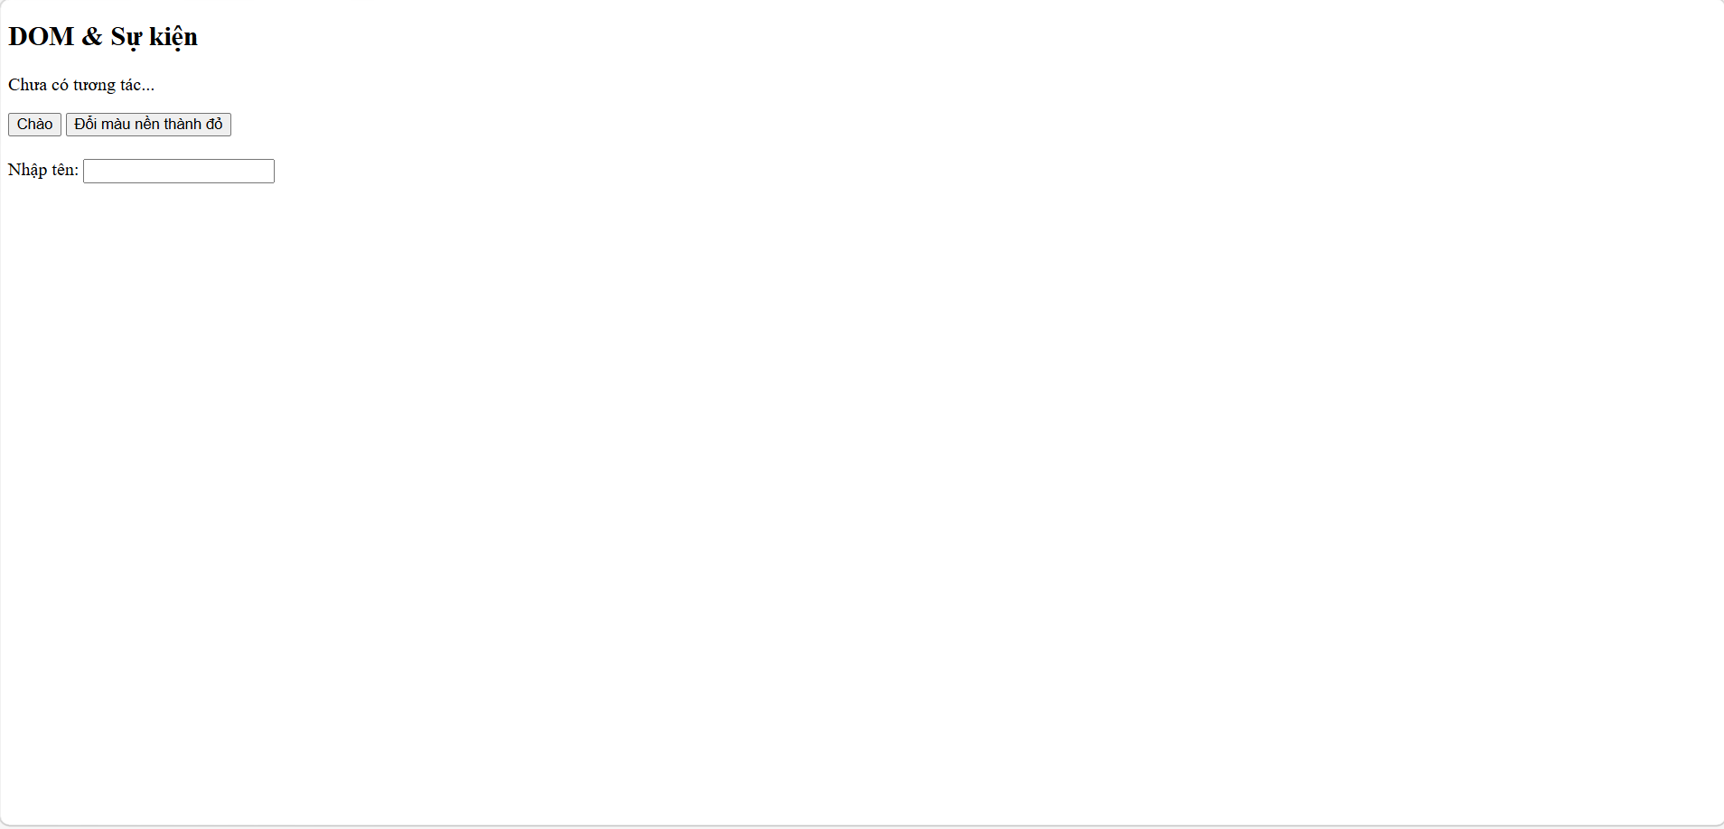
Sau khi nhấn “Chào”.
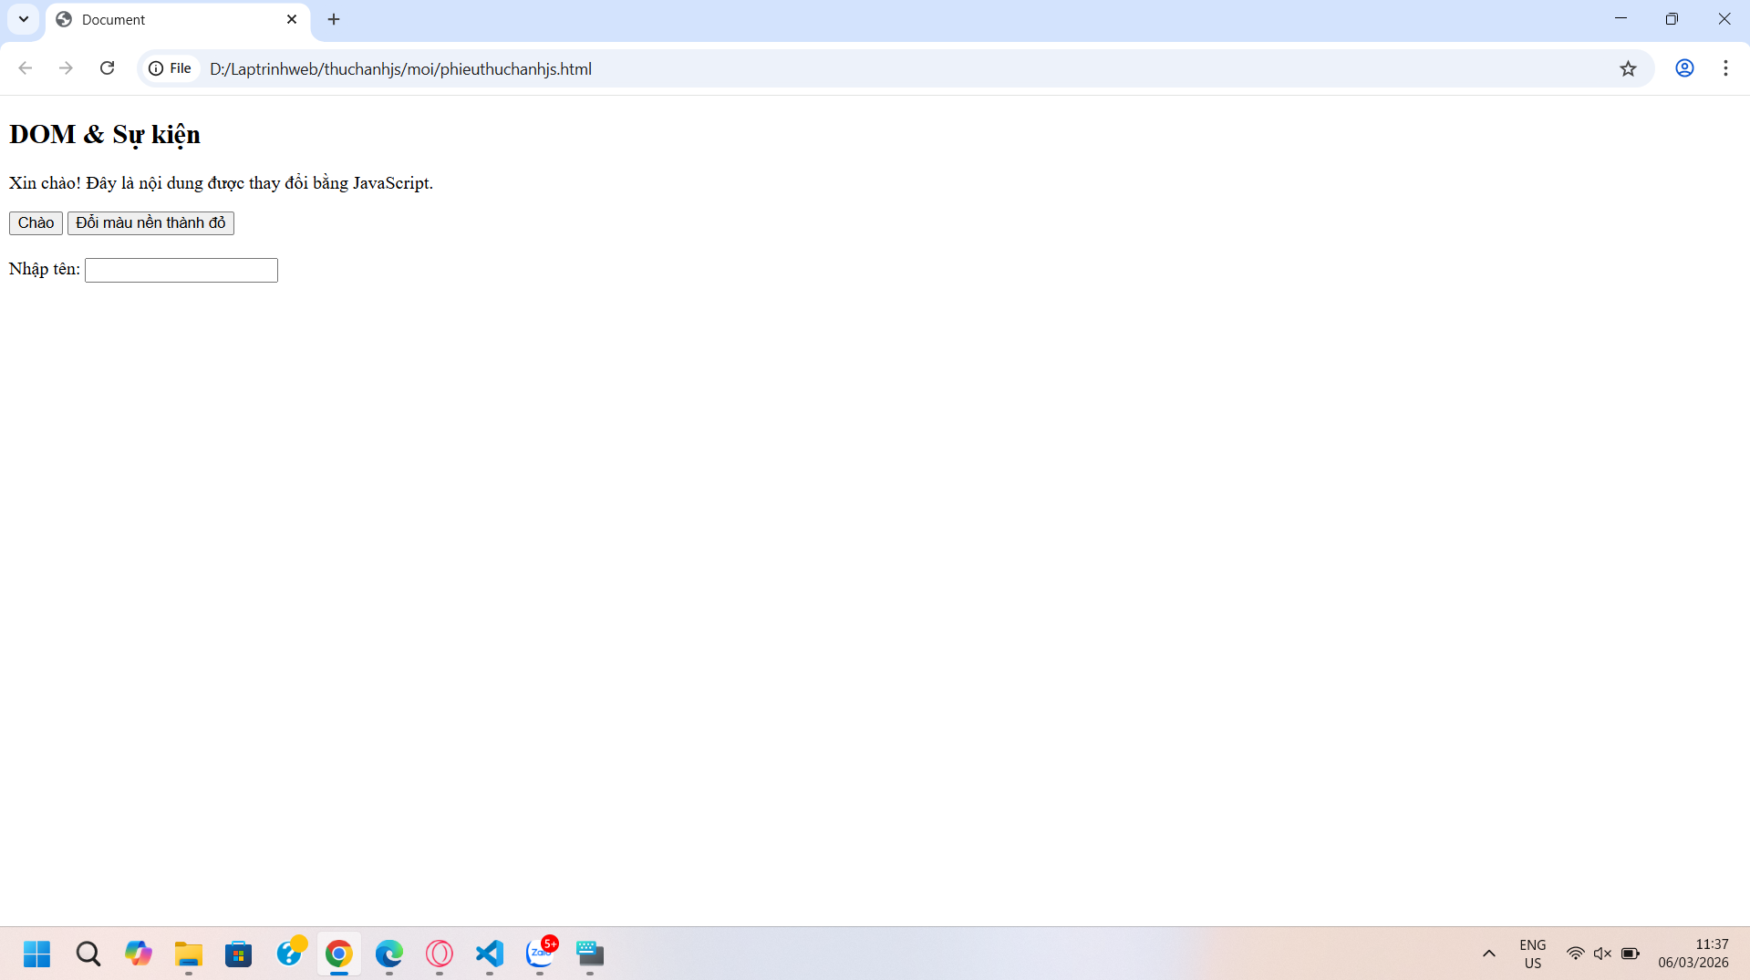
Sau khi đổi nền sang màu đỏ.
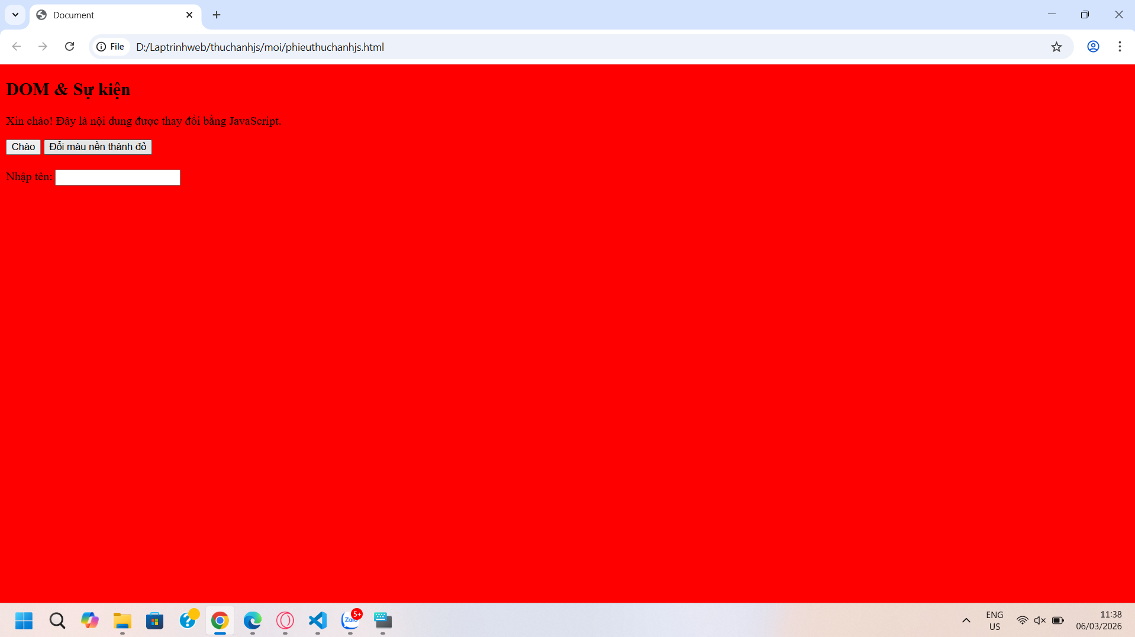
Khi gõ tên và nhìn thấy lời chào xuất hiện.
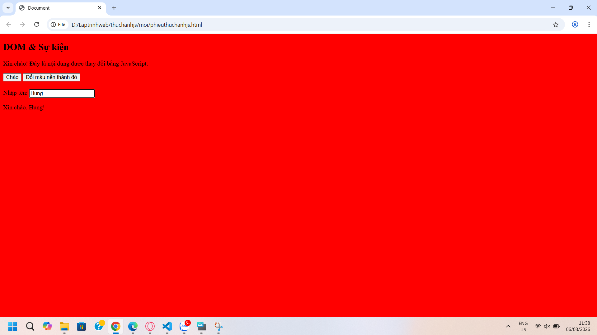

(Ảnh có thể được yêu cầu nộp cùng bài hoặc dán vào báo cáo)

6. KẾT THÚC (15’): GIỚI THIỆU JQUERY & PHẢN TƯ

6.1. Nhìn nhanh jQuery (so sánh với JS thuần)
Ví dụ:

// JS thuần

document.getElementById("btnHello").addEventListener("click", function () {

alert("Hello from JS!");

});

// jQuery (giả sử đã import jQuery)

$("#btnHello").on("click", function () {

alert("Hello from jQuery!");

});

Câu hỏi:

- Điểm giống nhau về chức năng giữa 2 đoạn code trên là gì?
Cả hai đoạn code đều nhằm mục đích lắng nghe sự kiện click trên một nút có ID là btnHello và hiển thị một thông báo khi người dùng nhấn vào nút đó.
- Điểm khác nhau về cú pháp là gì (document.getElementById vs $("#id"), addEventListener vs .on)?
JS thuần: Cú pháp dài dòng hơn, sử dụng document.getElementById để chọn phần tử và addEventListener để bắt sự kiện.
jQuery: Cú pháp cực kỳ ngắn gọn, sử dụng ký hiệu $ để chọn phần tử và dùng phương thức .on() hoặc .click() để bắt sự kiện.

- Em hãy tra cứu nhanh “What is jQuery used for?” và ghi 2 ý chính:
  - Đơn giản hóa thao tác DOM: Giúp việc tìm kiếm, thay đổi nội dung hoặc cấu trúc HTML trở nên dễ dàng và viết ít code hơn.
  - Xử lý sự kiện và hiệu ứng: Cung cấp các phương thức có sẵn để tạo hiệu ứng và xử lý sự kiện nhất quán trên các trình duyệt khác nhau.

6.2. Tự đánh giá & định hướng
- Sau buổi lab, em tò mò nhất về phần nào của JavaScript/DOM?
Em tò mò về cách JavaScript có thể lấy dữ liệu từ một trang web khác hoặc cách tạo ra các chuyển động phức tạp hơn cho các thẻ HTML
- Em muốn tự làm thêm tính năng gì trên trang web (vd: bộ đếm, đổi theme, pop-up, mini game, …)?
Em muốn làm một bộ đếm số (Counter) có nút tăng/giảm hoặc một nút Đổi theme (Dark/Light mode) cho trang web của mình.
- Em đánh giá mức độ hiểu của mình về:
  - Biến & kiểu dữ liệu: [ ] Chưa hiểu [ ] Tạm ổn [ ] Khá rõ
  - If/else & hàm: [ ] Chưa hiểu [ ] Tạm ổn [ ] Khá rõ
  - DOM & sự kiện: [ ] Chưa hiểu [ ] Tạm ổn [ ] Khá rõ

7. GHI CHÚ CHO GIẢNG VIÊN (NỘI BỘ)
- Có thể cho SV làm theo cặp/nhóm 2–3 để hỗ trợ nhau thử nghiệm, đọc lỗi, tra cứu.
- Tùy thời lượng thực tế, có thể:
  - Giảm bớt phần mở rộng (hàm kiemTraTuoi, tuỳ biến thêm hiệu ứng).
  - Hoặc tăng thêm bài tập DOM (ẩn/hiện một khối, đếm số lần click, v.v.).
- Phiếu học tập tiếp theo có thể chi tiết hóa từng hoạt động thành form trả lời, chỗ dán ảnh, và câu hỏi mini test trắc nghiệm.

---```

